武汉大学计算机学院

实验报告

课程名称 人机交互实验 授课教师 何璐璐
专 业 软件工程 年 级 2017级
姓名学号 芦光锋（2017302580043）
协 作 者
实验学期 2018 — 2019 学年第 二 学期
课堂时数 4 课外时数 3
填写时间 2019 年 5 月 14 日

【实验项目名称】：
人机交互第三次实验
【实验环境】（使用的软件）：
Android studio

【参考资料】：
  - 网络资源：
    - 制作九点图：
https://www.jianshu.com/p/fafdc415935d
    - Android中bitmap的用法：
https://www.cnblogs.com/jenson138/p/4302073.html

  - 【实验方案设计】：项目总目录
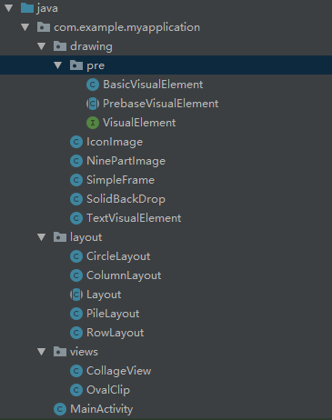
  - 构造函数截图
    - SimpleFrame
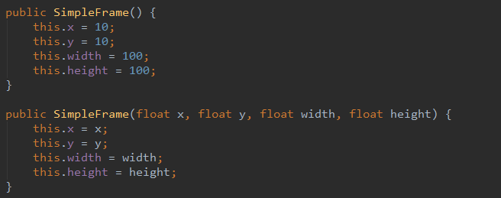
    - SolidBackDrop
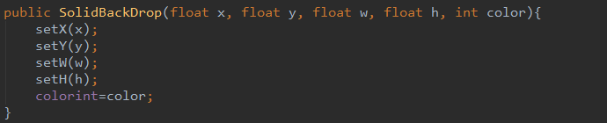
    - IconImage
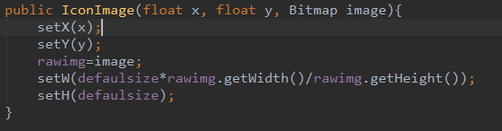
    - NinePartImage
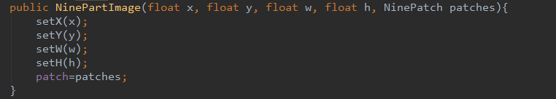
    - TextVisualElement
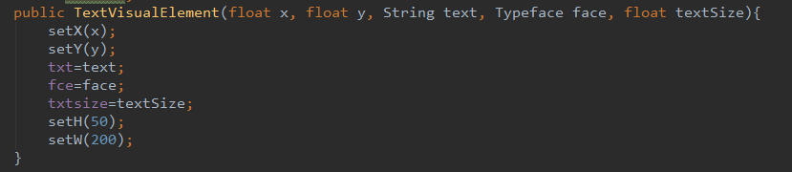
    - PileLayout
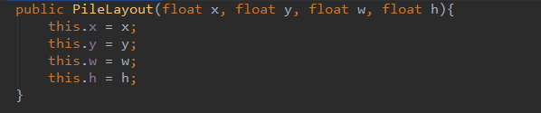
    - RowLayout
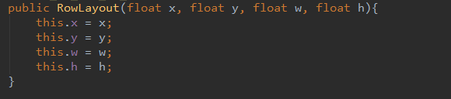
    - ColumnLayout
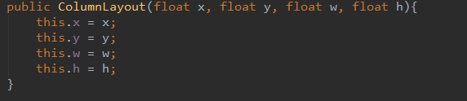
    - CircleLayout
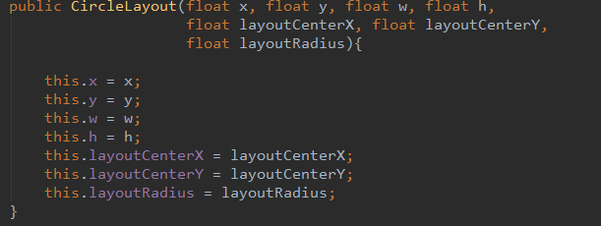
    - OvalClip
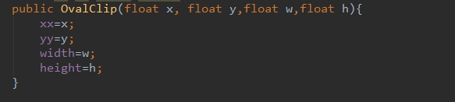

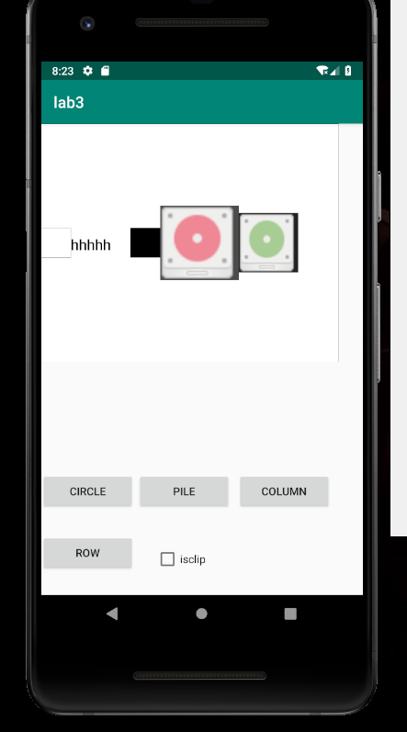行布局
列布局：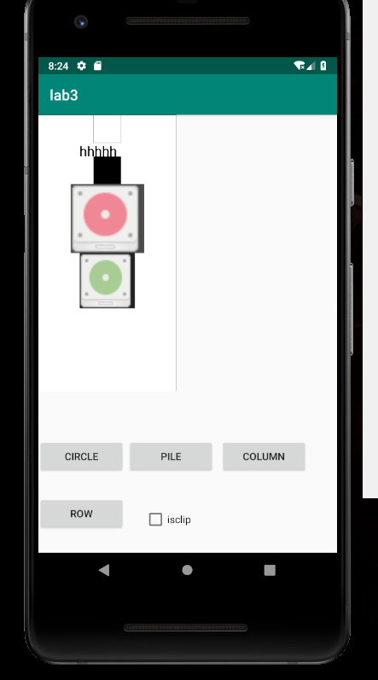
圆形布局：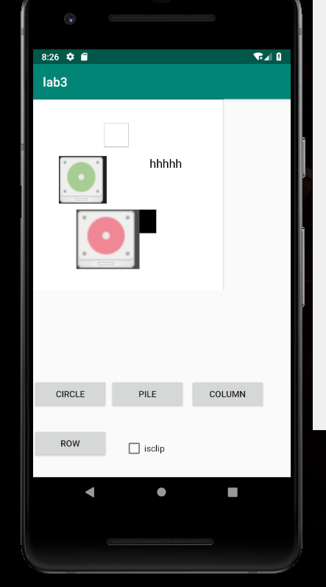
堆布局：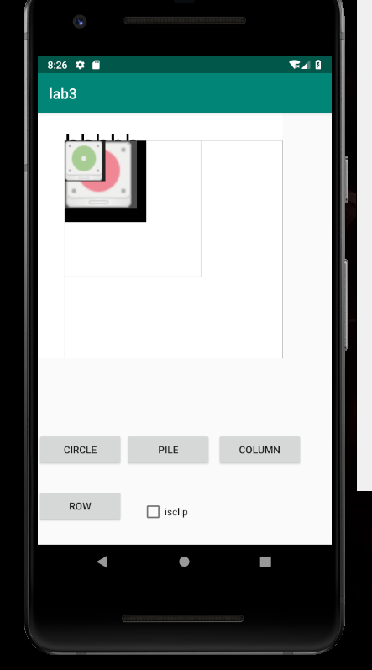

切割椭圆：依此行列圆
堆：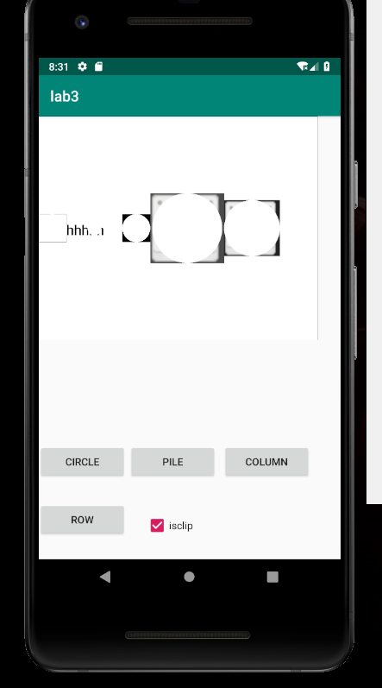
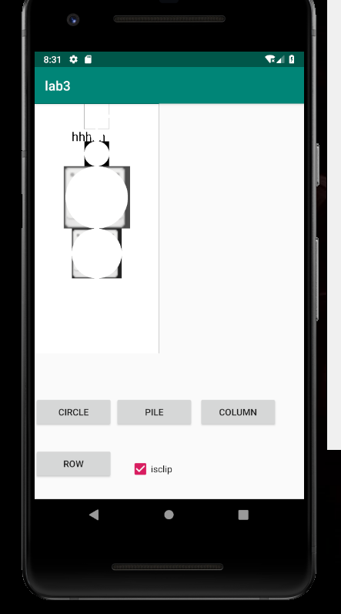
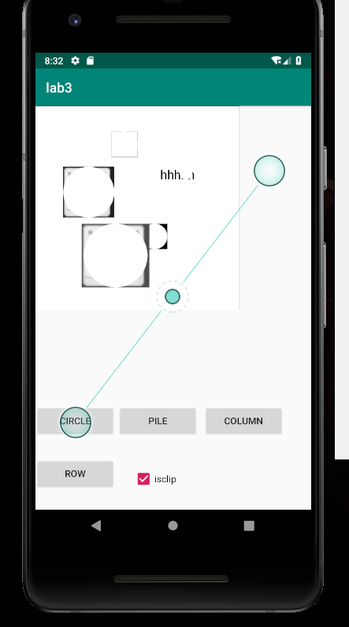
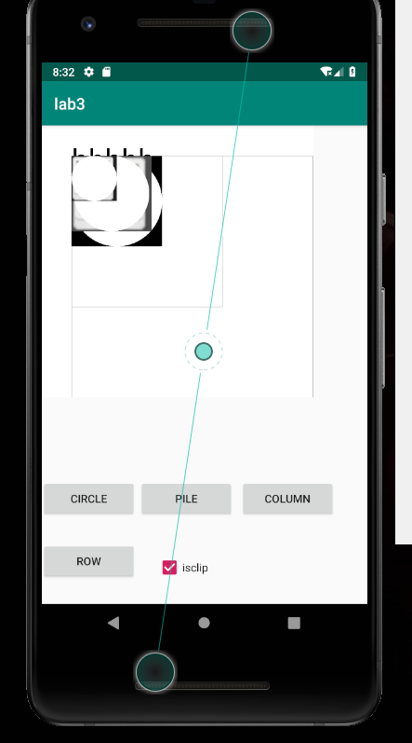
【小结】：
再次感受到Android的博大精深，又有了收获与进步。

指导教师评语及成绩

【评语】：

成绩： 指导教师签名：
批阅日期：

